НОВЫЙ 2018 ГОД
Детский сад «РАДУГА»
Совсем скоро наступит желанный праздник для детей и взрослых – Новый год.
В это время хочется, чтобы все вокруг засияло волшебными красками, и чтобы сказка вошла в наш дом. И конечно не что так не приближает долгожданный праздник, как украшение детского сада к праздничному торжеству. В оформлении детского сада приняли участие и дети, и родители, и воспитатели, и помощники воспитателей и постарались создать сказочную обстановку.
Фотоотчет «Волшебница Зима».
1.Декорирование окон.
«В вихре морозном снежинки несутся,
Роем блестящим кружатся и вьются..»
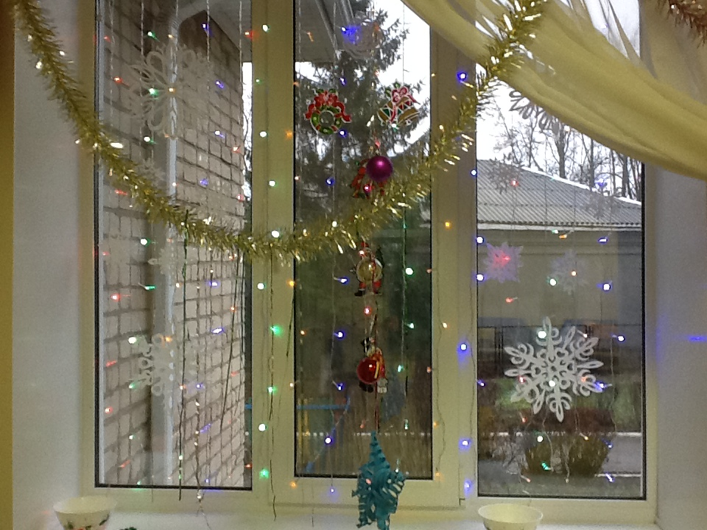
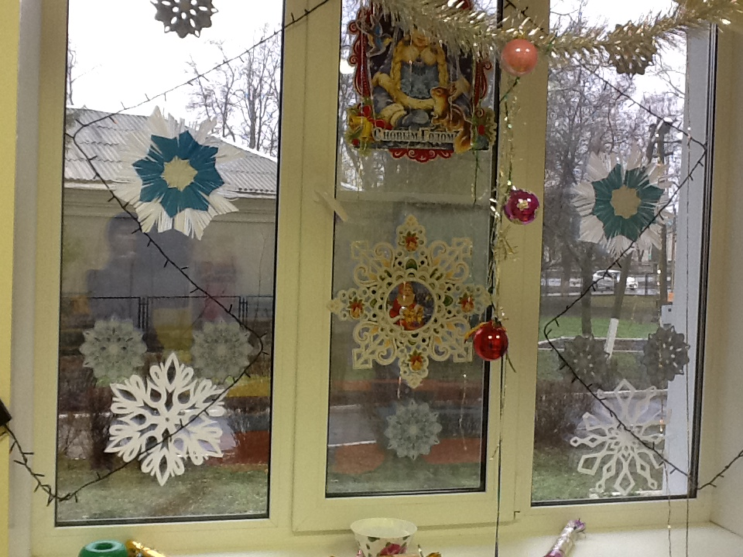
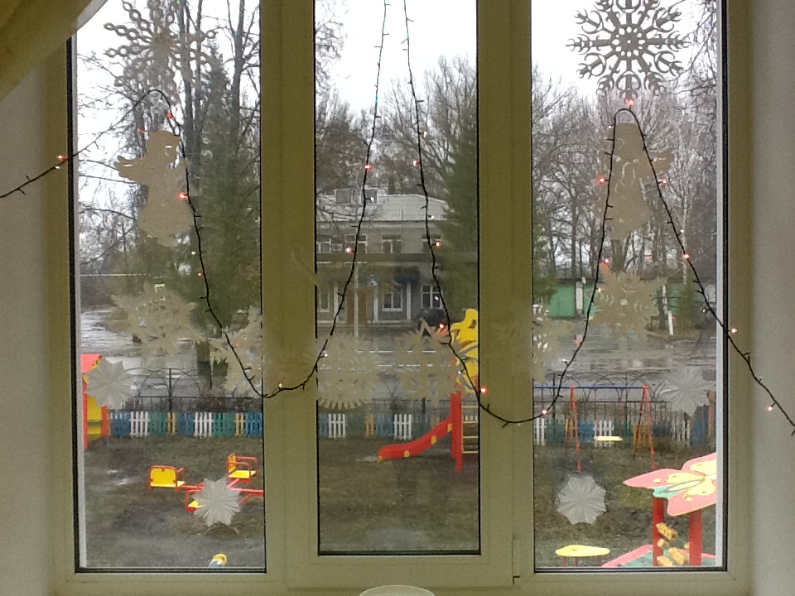
2. Украшение игровой.
«Скоро, скоро Новый год!
Он торопится, идет!»

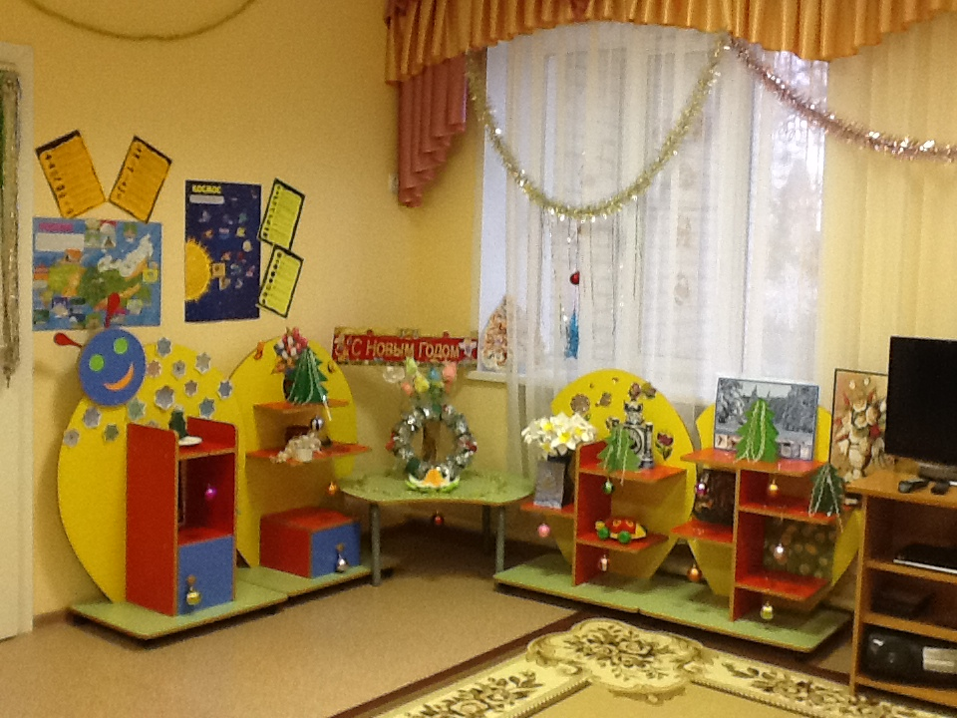

3.Сказочный новогодний теремок
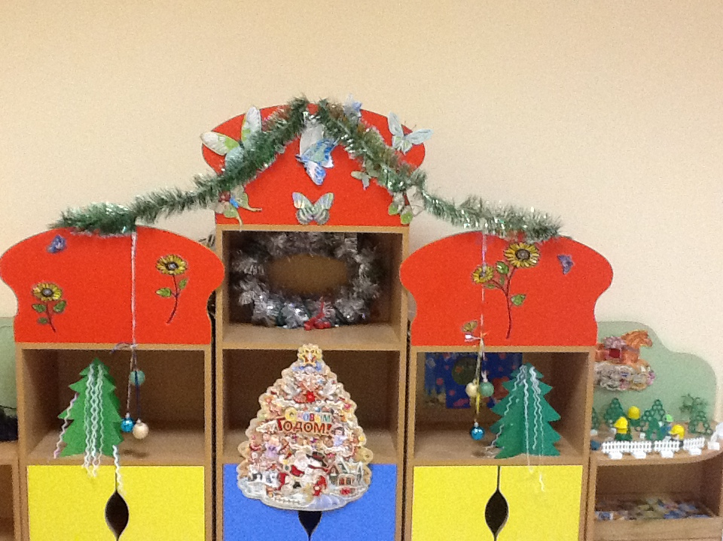

4.Рождественские ангелочки.
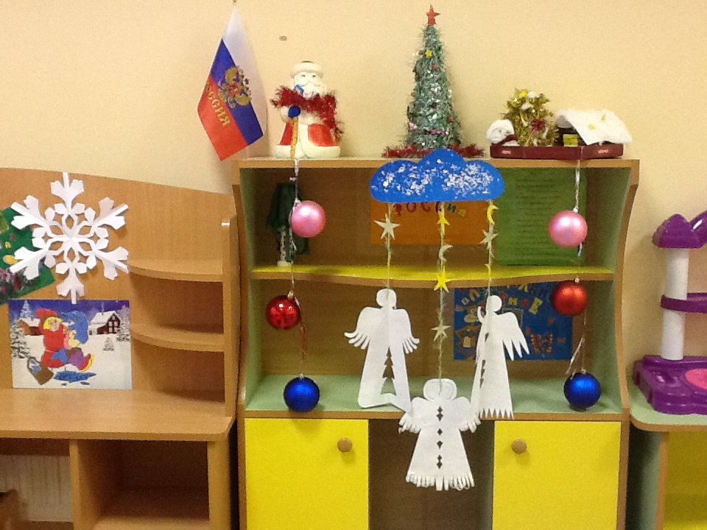

5.Новогодняя сказка.
Поделки воспитанников, родителей, воспитателей.
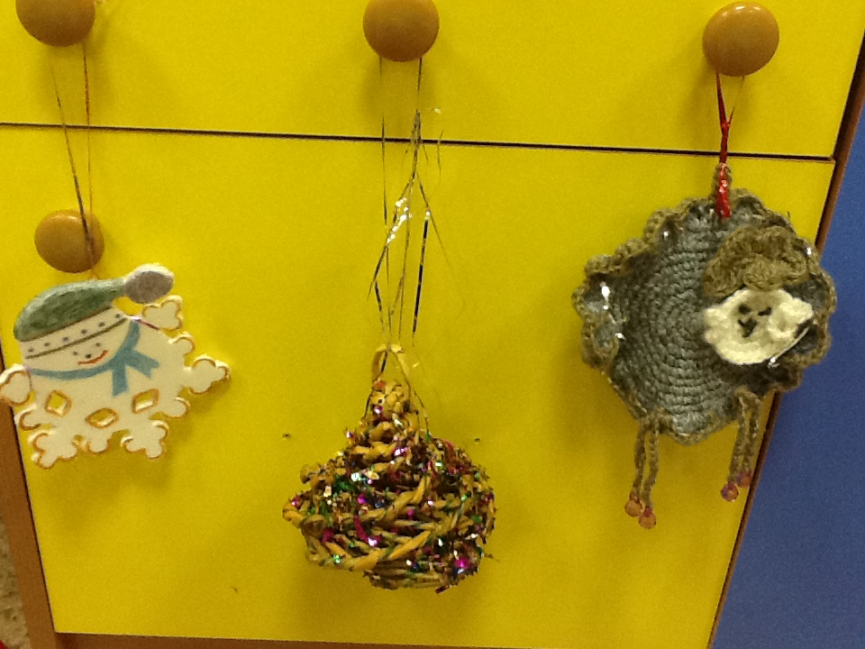
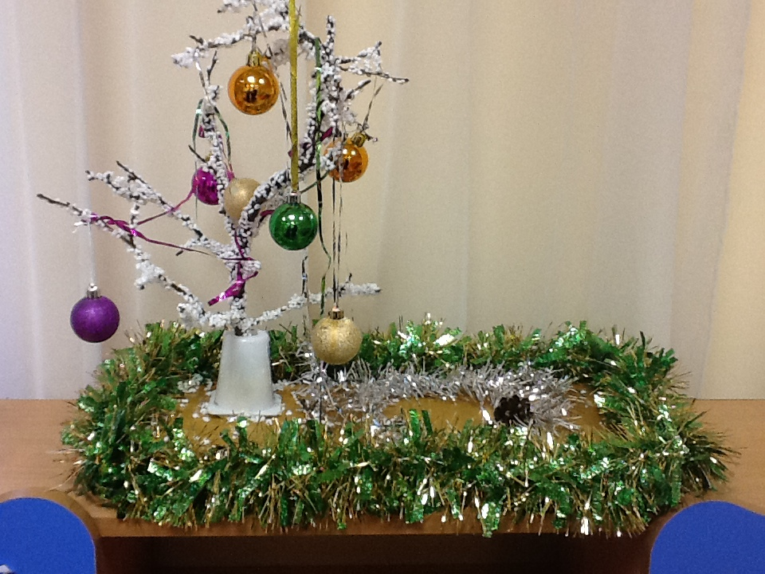

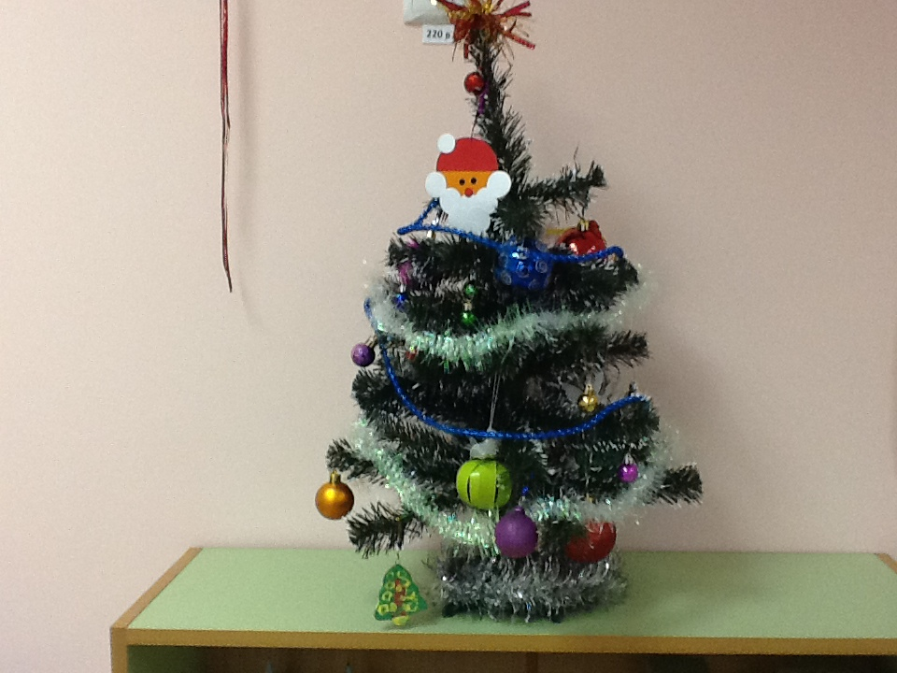
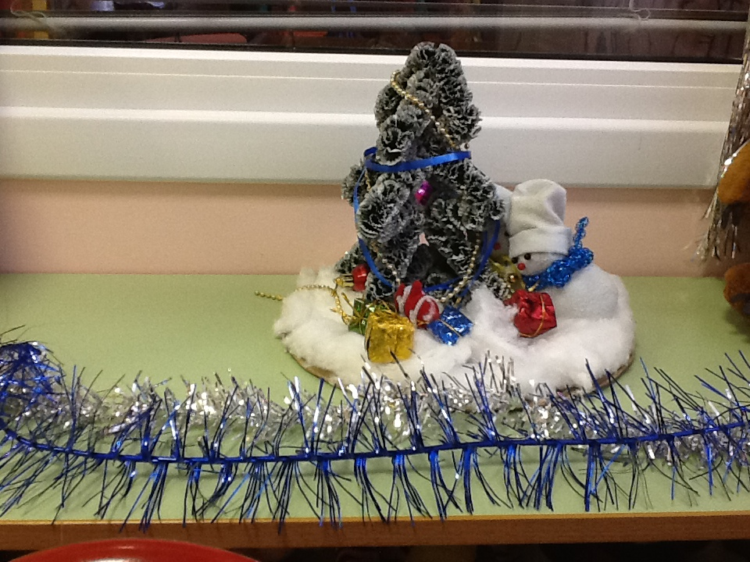

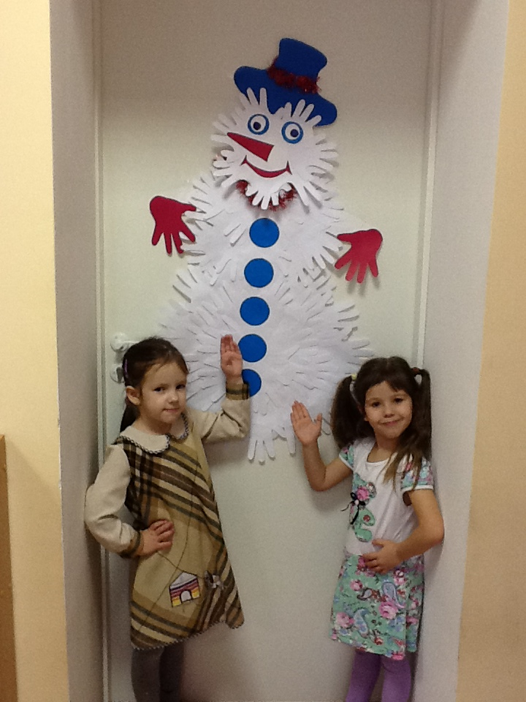
«Его улыбка так светла!
Два глаза, шляпа, нос, метла!»

6.Новогодняя красавица.
«Новый год к нам мчится,
Скоро все случится!..»

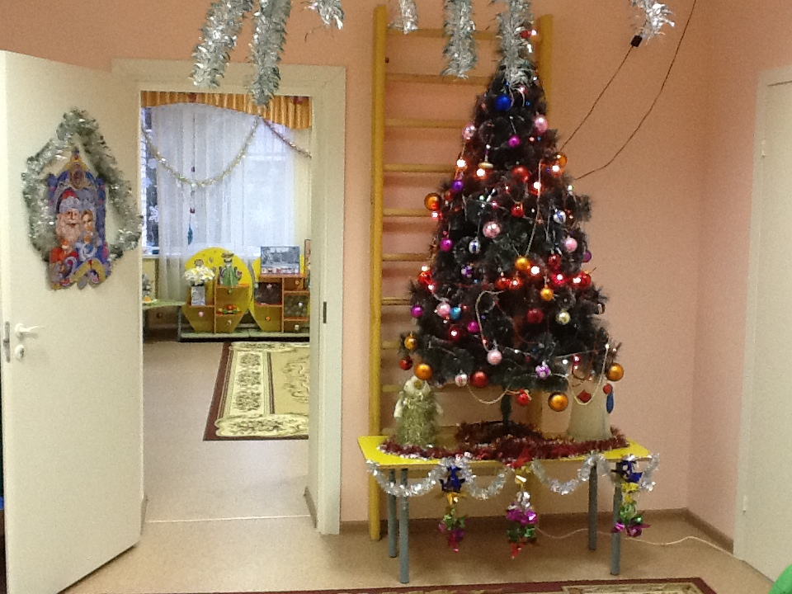
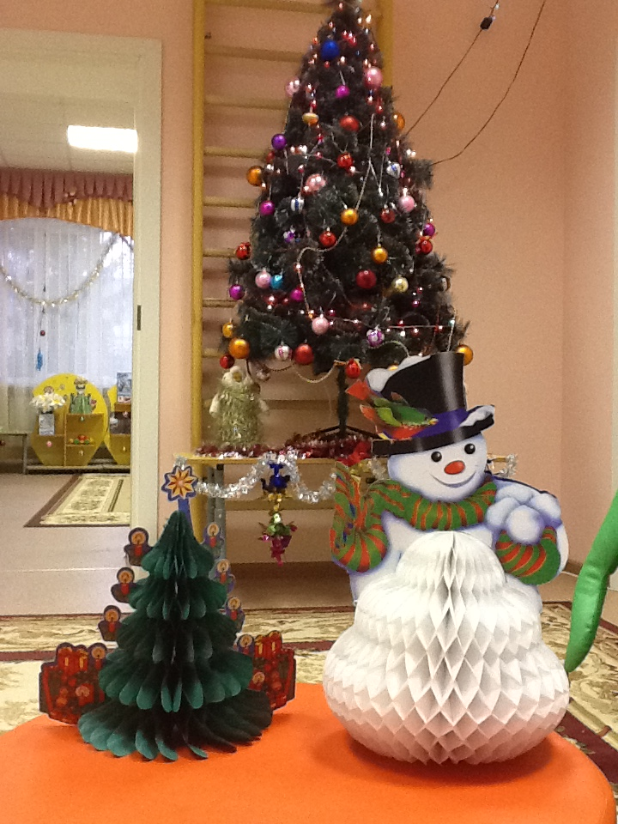

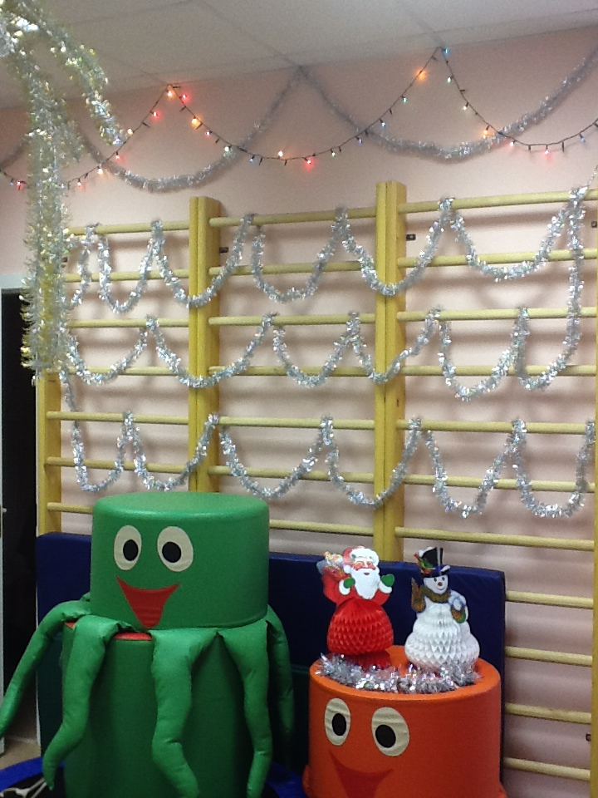

7.На пороге Новый год!
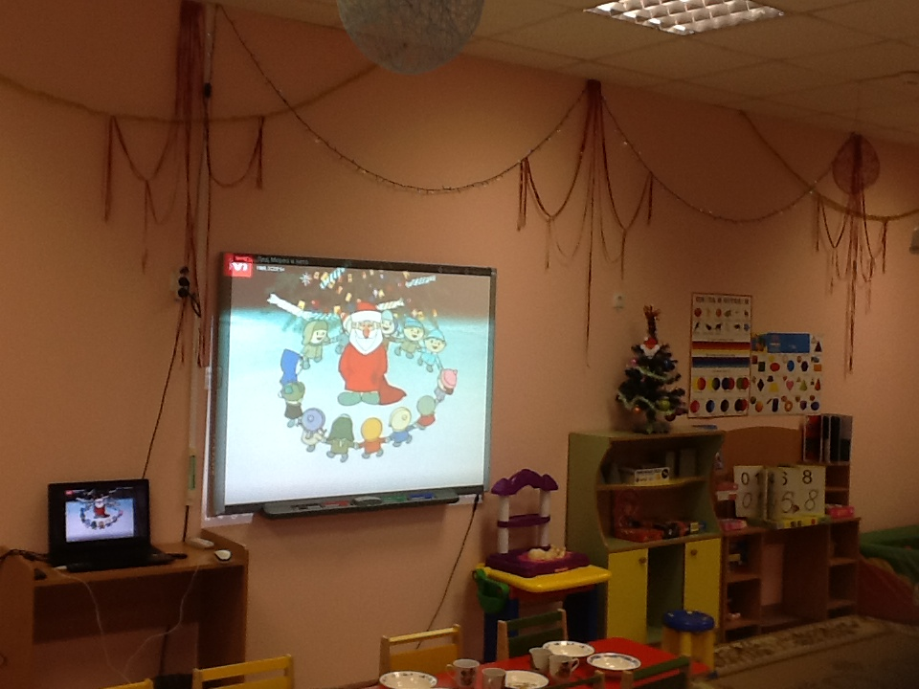

8. «Блеснул мороз.
И рады мы, проказам Матушки Зимы!»

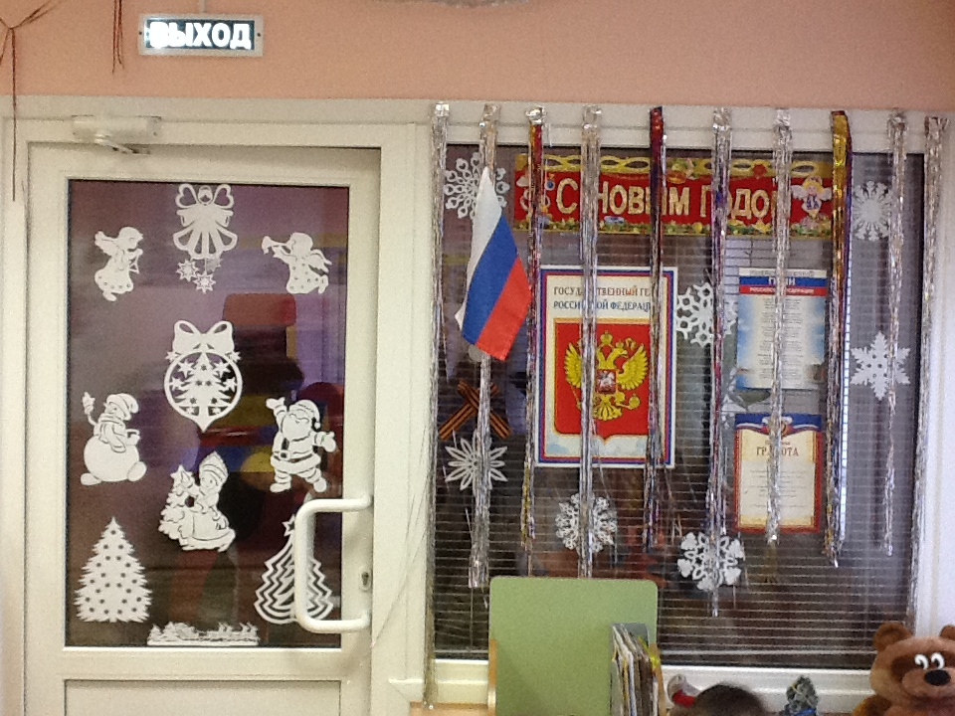

9. « ..стою и снежинки в ладошку ловлю,
я зиму, и снег и снежинки люблю...»

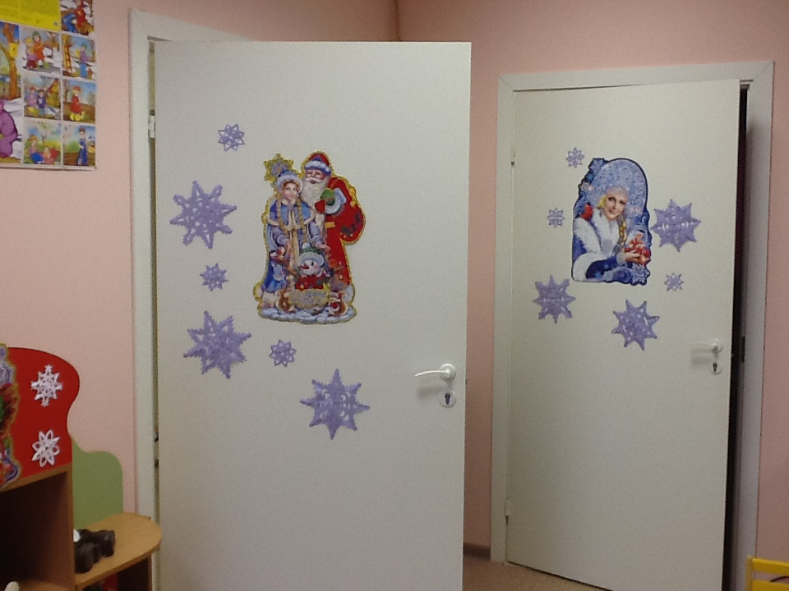
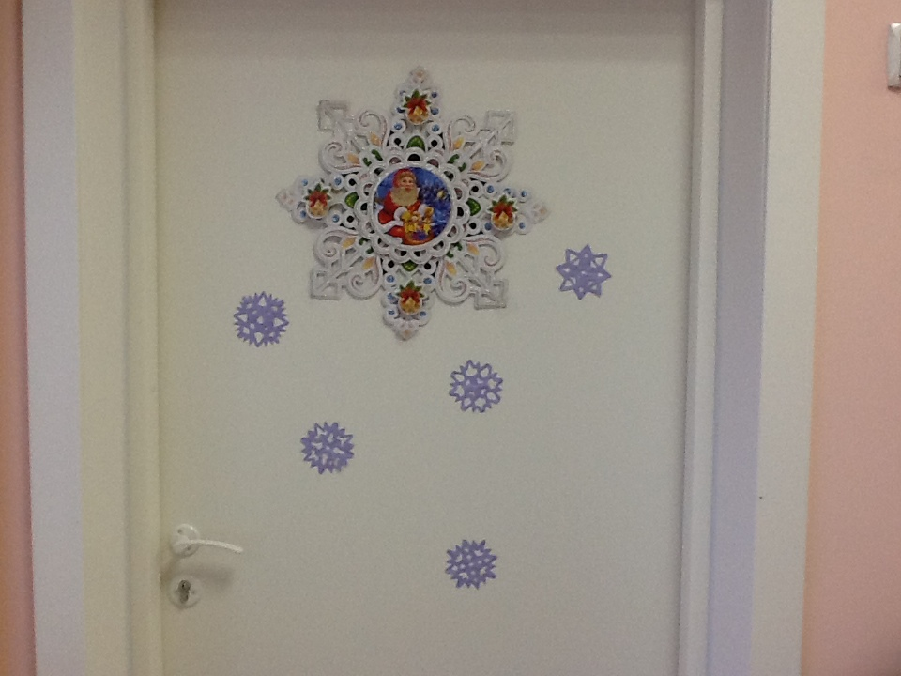
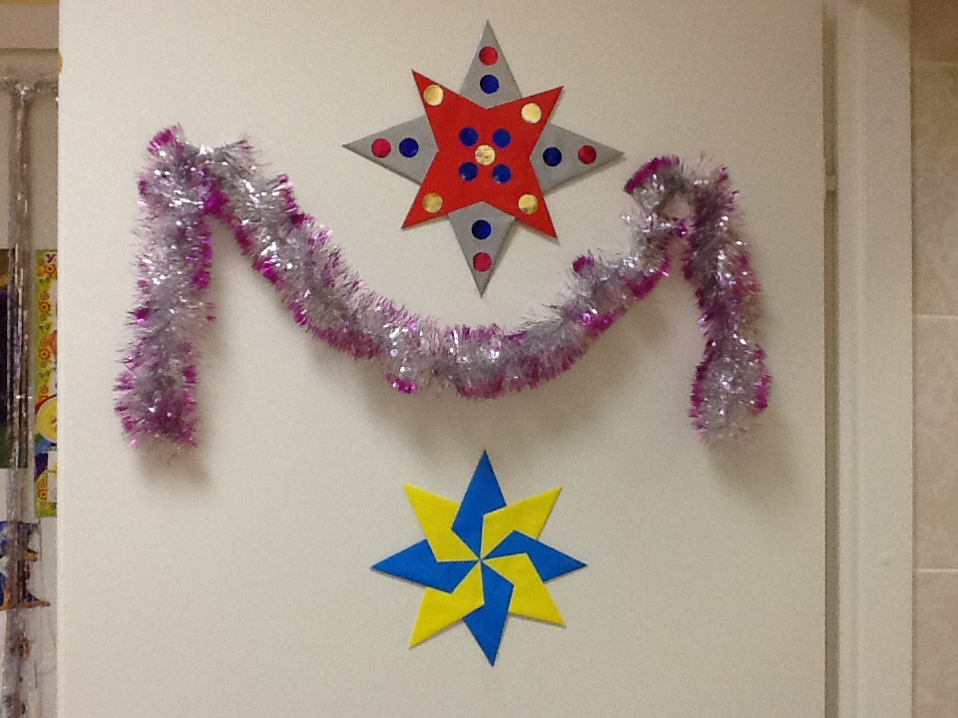

10. Новый год в нашем уголке.
